 |  | 작성자 | 2020182040 조환희 | 팀명 | Animagus
주차 | 20 | 기간 | 2025.05.05~2025.05.11 | 지도교수 | 김 재 경(서명)
이번주 한일 | - 조환희: 중간발표 준비를 위한 중간점검 및 버그 수정, 발표자료 작성  - 공통: 지도교수님과의 상담

<상세 수행내용>
조환희
1) 라운드 초기화 로직 추가 및 8인 플레이어 지원
: 일정 시간 또는 호스트 플레이어의 특정 입력 시 라운드를 초기화하도록 구현. 라운드 초기화 시 플레이어의 HP 를 기준으로 내림차순 정렬하여 콘솔에 출력. 순위에 따라 점수를 부여할 수 있도록 수정할 예정
8명의 플레이어가 StartGame 패킷을 받아 BattleMode 로드가 끝나면 EnterGame 패킷을 보내도록 수정, 모든 플레이어의 패킷을 수신했다면 서버에서 StartGame 을 전송해 8명의 플레이어가 게임을 동시 시작
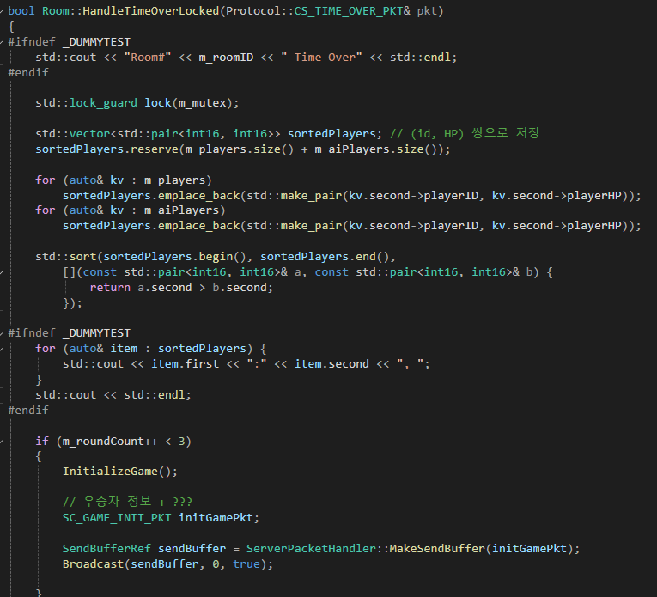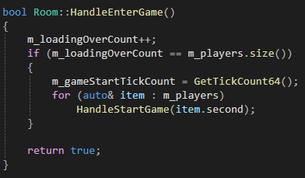

2) 버그 수정
a) 맵에 스폰된 객체가 충돌 캡슐로 인해 공중에 떠있는 버그 발견, 수정
b) 라운드 초기화 시 유령 플레이어가 스폰됨을 확인, 수정
: 서버에서 라운드 초기화 시 플레이어 컨테이너를 수정하지 않는데, 이로 인해 같은 플레이어의 스폰정보가 중복 전송되어 플레이어 액터가 여러 개 소환되는 버그를 발견. 따라서 Room에 대한 플레이어의 상태를 지정하고, 상태에 따라 정보 전송을 결정하도록 해 버그를 수정
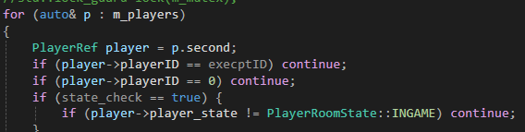
c) 맵에 스폰할 아이템 박스의 개수를 변경하면서 서버에서 데이터 초기화 시 인덱스 범위를 벗어나 엑세스 오류 문제가 발생, 수정

공통
지도교수님과의 상담 및 상담 내용 (05/08(목) 상담)
: 현재 IP주소를 하드코딩한 상태로 게임이 시작되는 문제점 인지, 이에 따라 IP주소를 따로 입력 받아 해당 IP주소에 접속할 수 있도록 수정 필요
-> 05/08(목) 당일 서버담당(조환희)의 PC환경설정(방화벽, 포트포워딩 등) 및 원격 테스트 수행
05/09(금) (지태준) Connect 씬을 추가해 IP 주소를 입력하면 해당 IP주소의 서버에 접속할 수 있도록 수정

문제점 정리 | 라운드 초기화 시 점수 부여 필요 | 해결 방안 | 중간평가 이후 관련 로직 구현
다음 주차 | 21 | 다음 기간 | 2025.05.12~2025.05.18
다음주 할 일 | 조환희: 중간평가 준비 및 추가 버그 탐색, 수정
지도교수
Comment

